广西老科协、广西农科院分会专家心怀基层心
在环江中兴村那康村生态种养基地合作社挂牌

乡村振兴特色农业科技示范基地

广西老科协、广西农科院分会农业专家心怀基层心，于2020年10月28日，来到环江毛南族自治县思恩镇中兴村，在那康村生态种养基地合作社悬挂“乡村振兴特色农业科技示范基地”闪亮的牌子，以实际行动开展“百名专家下基层”科技传授和帮扶活动，受到当地村民的称赞。
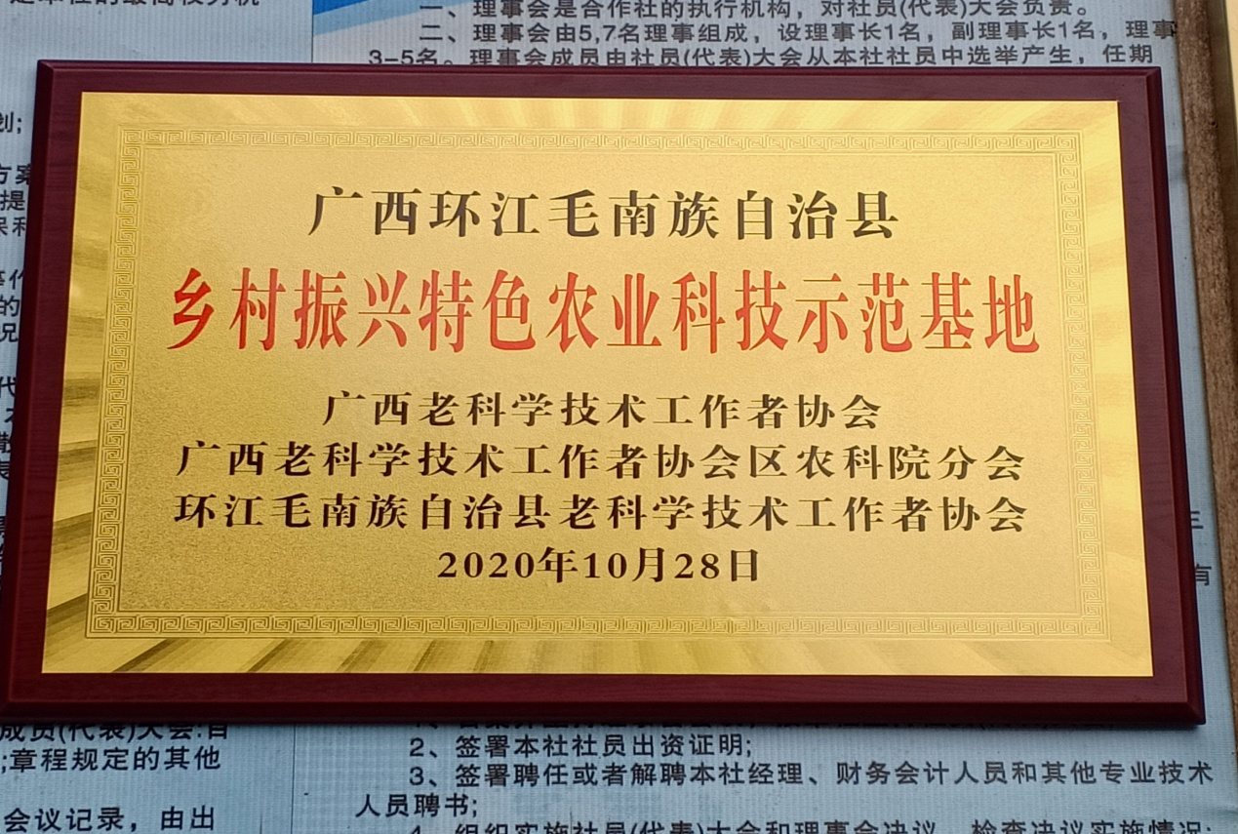
当天来到那康村生态种养基地合作社调研的有广西老科协第一副会长李锋、广西农科院分会长陈成斌等，李锋退休前曾担任广西科学院院长，厅级领导干部，陈成斌退休前是广西农科院院长，农业专家。今年春，两位领导得知环江
图为乡村振兴特色农业科技示范基地”闪亮的牌子
毛南族自治县思恩镇中兴村那康村成立一个生态种养基地合作社。合作社本着“绿色生态、标准规范、优质安全、品牌高效”的经营理念，发展多种水果种植以及养牛、养土鸡、土鸭等，而且取得良好的经济效益的信息。于是决定到该合作社考察调研。
广西老科协两位领导当天考察了该合作社地理环境、观看了合作社的简介、章程、社员大会制度、资产财务管理、学习培训等情况，并听取合作社的负责介绍，认为该合作社绿色生态、标准规范、优质安全、品牌高效”切实可行，表示今后愿为该合作社提供现代高科技咨询和科技传授服务。在热烈的鞭炮声中，广西老科协第一副会长李锋、分管环江老科协工作的县委组织部副部长韦稳当为“乡村振兴特色农业科技示范基地”揭牌。
金黄色的牌子悬挂时，思恩镇党委和政府的领导和环江老科协会长欧永成等参加揭牌仪式并表示热烈祝贺。
（环江老科协 莫炳弟）
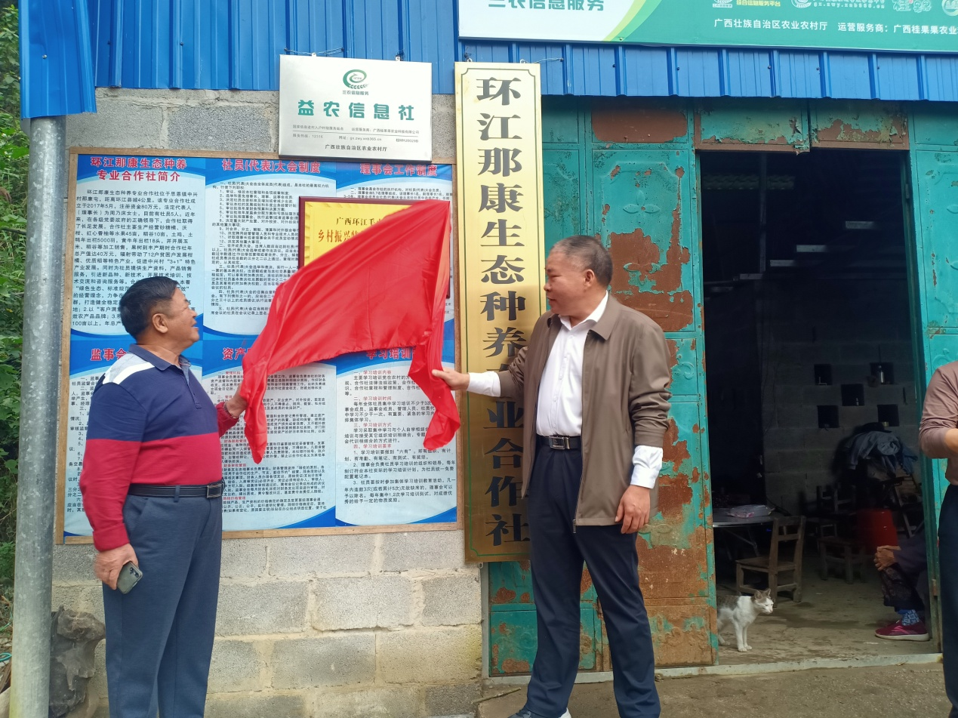
图为李锋、韦稳当为“乡村振兴特色农业科技示范基地”揭牌
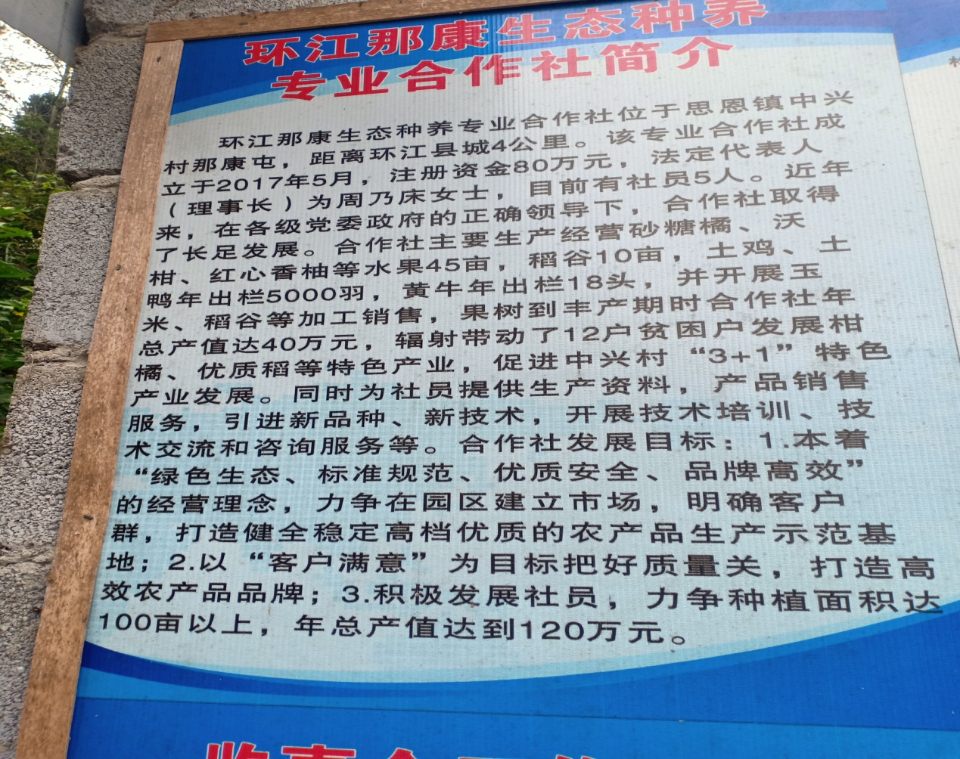
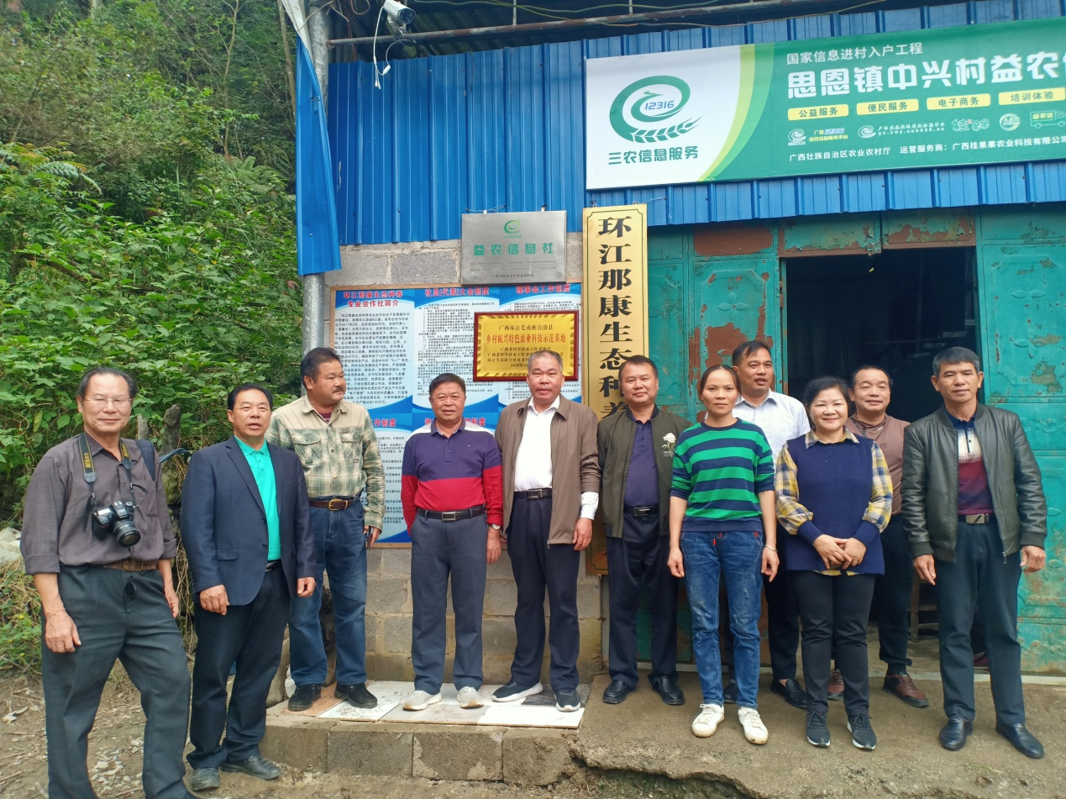
图为参加挂牌仪式的思恩镇领导等与专家一起合影
图为该合作社简介

